四川省雅安中学高中历史教研组教研活动
简 报
第 1 期
高中历史组 2019年3月12日

高中历史教研组开展一轮复习研讨活动

为促进青年教师快速成长、深化教研品质、提高一轮复习效率。根据教研计划安排，我组在2019年3月12日有序开展教研活动，由邓祥强老师在高二12班执教一轮复习研讨课《中华文明的起源与早期国家》。在本次活动中，组内老师积极参与听课和评课。
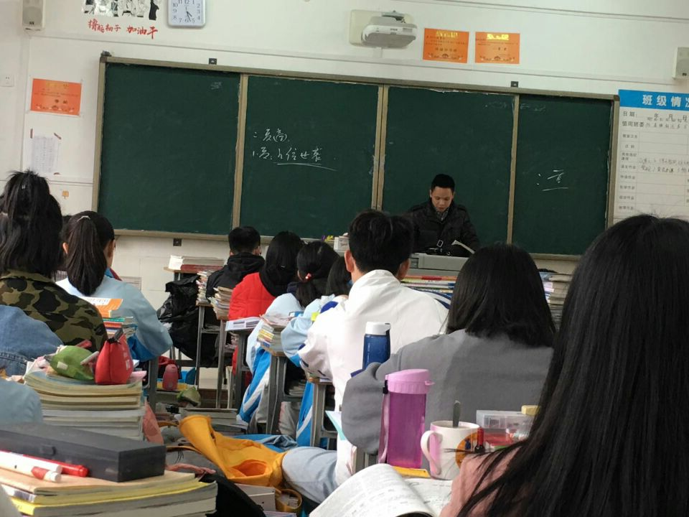
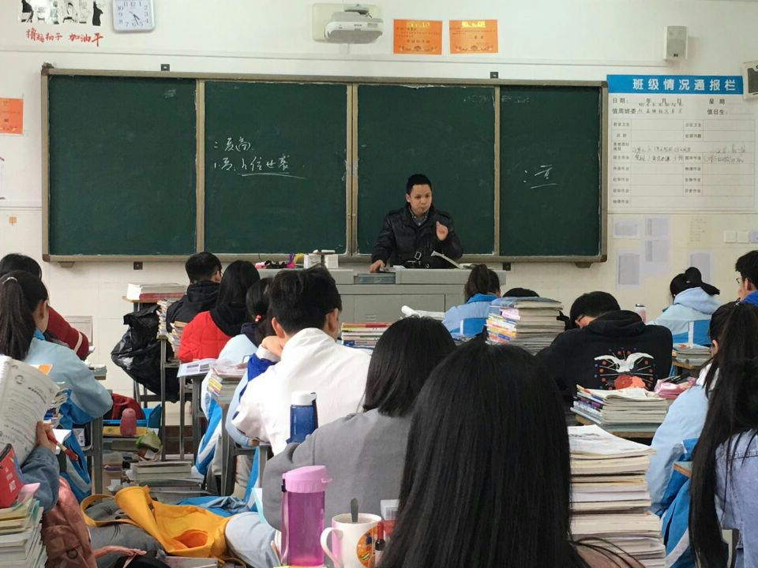
邓祥强老师以高考真题为材料，通过问题的重新设计，在给学生构建知识框架的同时，不断解剖高考试题，将学生的思维引向深入。在课后的评课过程中，老师们对这种“以题带讲”的高考复习模式的新尝试给予的充分肯定。针对高三一轮复习中大家的困惑和想法，大家积极发言，进行了充分讨论，高2016级备课组介绍了他们在一轮复习中的经验和教训。最后，大家一致认为一轮复习不仅要夯实学生基础知识，更要在提高学生能力，培育学生历史学科核心素养上下工夫，一轮复习，一定要在研究高考和高考试题的基础之上进行。会后，各备课组针对本年级情况，开展了备课组教研活动。高2017级备课组对一轮复习的策略、资料的选择和使用、月考试题的命制等方面进行了讨论并达成共识。
此次教研活动充分展示了我组青年教师的风采，为深化我组教研活动品质、提高一轮复习效率、促进青年教师成长，起到了很好的推动作用。

